А память нам священна
06.05.2021 "А память нам священна" чествование детей войны. Абакумовская сельская библиотека совместно с клубом прошли с поздравлением.
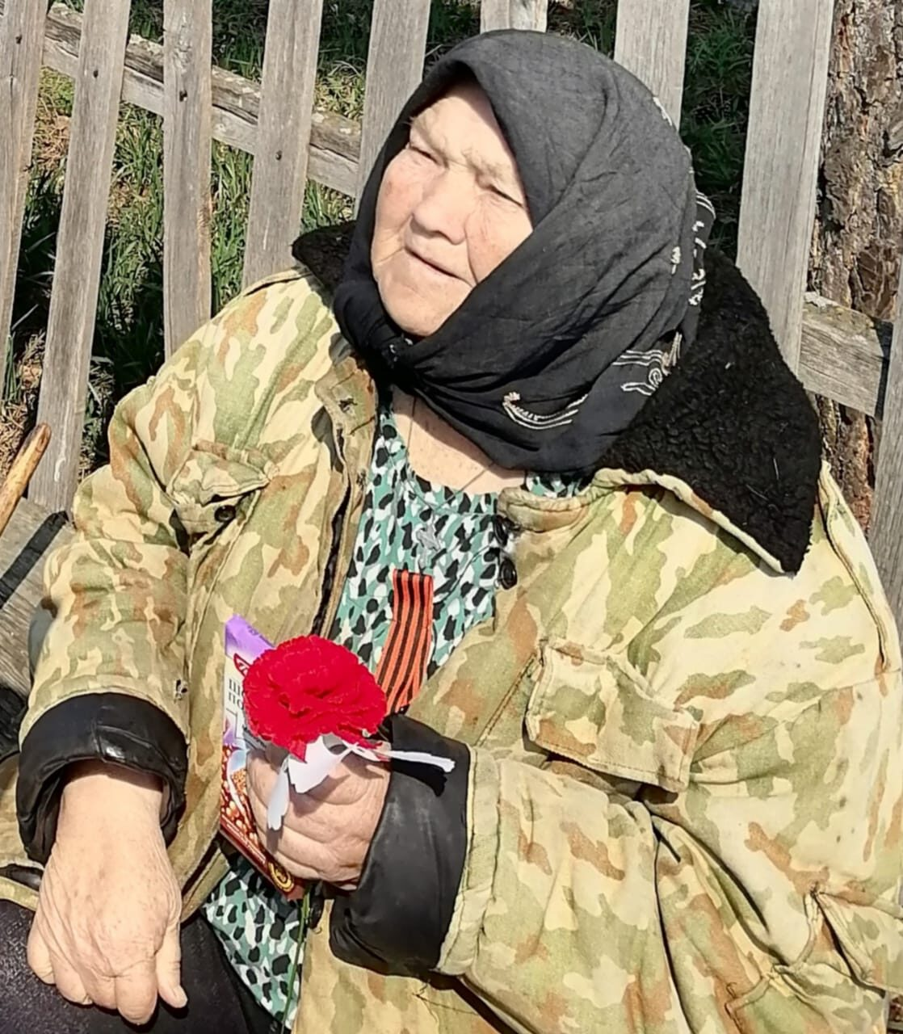
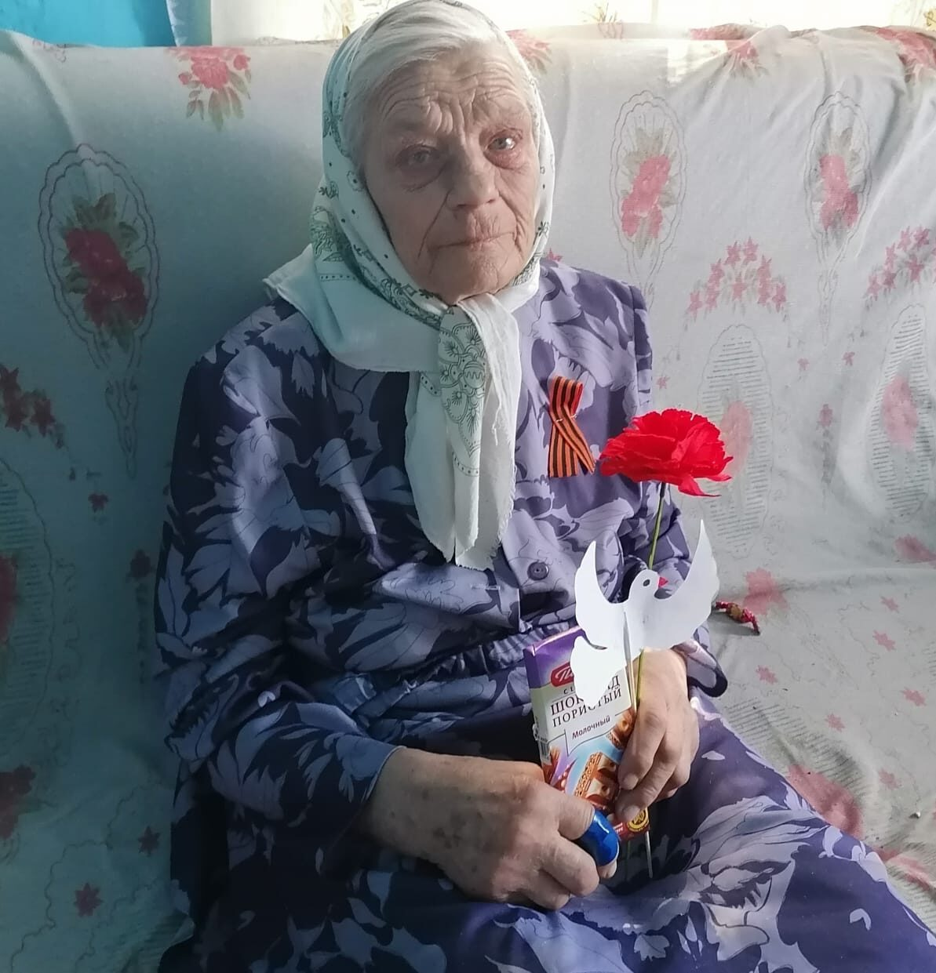


Библиотекарь Абакумовской сельской библиотеки___
___Артёмова Т.Н
Заведующая Абакумовским СК
Власова Р.Н

